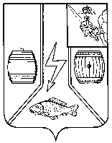

АДМИНИСТРАЦИЯ
КАДУЙСКОГО МУНИЦИПАЛЬНОГО ОКРУГА
ВОЛОГОДСКОЙ ОБЛАСТИ

П О С Т А Н О В Л Е Н И Е

12.03.2024 г. № 172
рп. Кадуй

Об утверждении лимитов потребления природного газа для бюджетных потребителей и организаций коммунального комплекса, расположенных на территории Кадуйского муниципального округа, на 2025 год

На основании письма ООО «Газпром межрегионгаз Вологда» от 12.02.2024 года № 20/391, в целях гарантированного обеспечения газом организаций, для которых финансирование газовой составляющей в тепловой энергии осуществляется из местного бюджета, постановляю:

Утвердить лимиты потребления природного газа на 2025 год в натуральном и стоимостном выражении для организаций, обеспечивающих тепловой энергией объекты социальной сферы и жилищно-коммунального хозяйства, газовая составляющая которых финансируется из бюджета Кадуйского муниципального округа.

Глава Кадуйского
муниципального округа С.А. Грачева

